Bir sirke satılan ayıcık, kafesli büyük arabalarla her yere gidiyormuş.
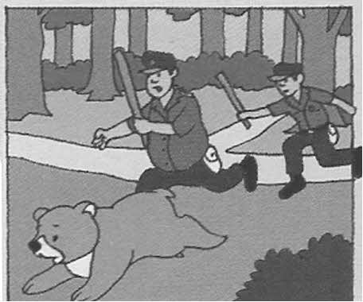
Büyükler, küçükler hep ona bakmaya geliyorlarmış.
Ayıcık çocukları görünce çok seviniyormuş.
Bir gün adamın biri önünden geçiyormuş. cebinde gazete varmış. Ayıcık hemen cebinden gazeteyi çekmiş. Adam korkup:
- Yetişin! Kurtarın beni! Ayı bana saldırdı, diye bağırmış. Bekçiler ellerinde sopalarla koşmuşlar. Orada bulunan bir çocuk onların önüne geçip:
- Bırakın onu! O, yazıları seven ayı. O, saldırmak için yapmadı. Yalnız gazeteyi almak istedi. Yazıda "A “ var mı, ona bakacaktı. Bir yandan da ayıcığa: - Var ayıcık. "A “sız yazı olur mu? Deli ayıcık, diyormuş.
1, 2, 3, 4 ve 5. soruları metne göre cevaplayınız.
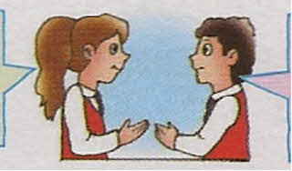
Ayıcık diğer hayvanları görünce çok seviniyormuş.

Ayıcık sirkte yaşıyormuş

*1- Ayıcıkla ilgili hangi öğrenci ya da öğrencilerin söylediği doğrudur?
A. Yalnız Orhun'un B. Özlem ve Orhun'un C. Yalnız Özlem'in

*2- Adam niçin bağırmış?
A. Korktuğu için B. Ayıcık gazete okuduğu için C. Ayıcık kendisine saldırdığı için
*3- Ayıcık bağırınca bekçiler ne yapmış?
A. Ayıcığı sevip okşamışlar. B. Ellerinde sopalarla koşmuşlar. . C. Ayıcığa seslenmişler.
*4 - Ayıcık, gazeteyi niçin almış?
A. “ A “ harfi olup olmadığına bakmak için B. Resimlerine bakmak için . C. Çocuklara vermek için
*5- Ayıcığı kim korumuş?
A. Sirkteki görevliler B. Sirkteki bir çocuk C. Sirkteki diğer hayvanlar
.
*6- Yandaki şiirin ana duygusu hangi seçenekte verilmiştir?
A. Doğa sevgisi B. Orman sevgisi
C. Köy sevgisi

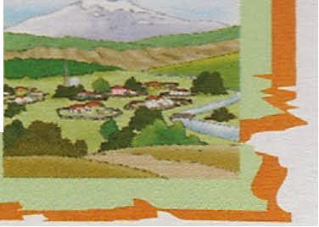
Verimli toprağıyla, Merası, ovasıyla, Karşıdaki dağıyla
Çok güzeldir bizim köy

. *7- “Ozan, okula gitmek için erkenden kalktı. “
Bu cümledeki altı çizili kelime grubu hangi sorunun yanıtıdır?
A. Nasıl? B. Niçin? C. Ne zaman?

. *8- “ Hafta sonları kırlarda yürüyüşe çıkarız.“
Eda'nın cümlesinde aşağıdaki sorulardan hangisinin cevabı yoktur?
A. Nasıl? B. Nerede? C. Ne zaman?
*9- Aşağıdaki cümlelerin hangisinde hem "Ne zaman?" hem de "Nasıl?" sorusunun cevabı vardır? A. Ağlayarak annesinin yanına gitti. B.Yarın kardeşimi doktora götüreceğiz.
C. Akşamleyin sevinçle evlerine döndüler.
*10 -"Ağaca gözü gibi bakmış." cümlesinde altı çizili söz grubunun açıklaması . hangisinde verilmiştir?
A. Bir zarar gelmesin diye özenle bakmak B. Ağacı her gün gözetlemek

C. Ağacı gözünün önünden ayırmamak
*11- Arda, sabah erkenden kalktı. Çünkü bugün onun doğum günüydü. içi içine sığmıyordu. Doğum gününde gelecek hediyeleri sabırsızlıkla bekliyordu. Doğum gününün en çok sevdiği tarafı, doğum günü hediyelerini açmaktı ... Yukarıdaki metinde anlatılan çocuk için aşağıdakilerden hangisini söyleyemeyiz?
A. Arda'nın yaş günüdür. B. Arda çok heyecanlıdır. C. Çok çalışkan biridir.

*12- Su, her türlü canlının beslenebilmesi için nasıl ki vazgeçilmez ise, insan için de vazgeçilmezdir. Uzmanlar, yakın gelecekte suyun petrolden daha kıymetli olacağını savunmaktadır. Ancak, balığın suda yaşayıp, suyun kıymetini bilemediği gibi, insanlar da suyun kıymetini bilmemektedir.
Yukarıdaki metnin konusu aşağıdakilerden hangisi olabilir?
A. Suyun önemi B. Suyun kullanım alanları C. Suyun faydaları

*13- Ceylan, fare ve karga çok iyi arkadaşmış. Bir sabah ormanda saklambaç oynuyorlarmış. Fare ebe olmuş. Ceylan bir ağacın arkasına saklanmış, karga da ağacın dalına konmuş. Fare onları ararken ceylan bir avcının kurduğu tuzağa düşmüş. Karga hemen durumu fareye anlatmış. Fare de tuzağın iplerini kemirerek ceylanı kurtarmış. Yukarıdaki hikayeye göre, aşağıdakilerden hangisi söylenemez? A. Ceylan, fare ve karga bu hikayenin kahramanlarıdır. B. Saklambaç oyununda ceylan ebelik yapıyormuş.
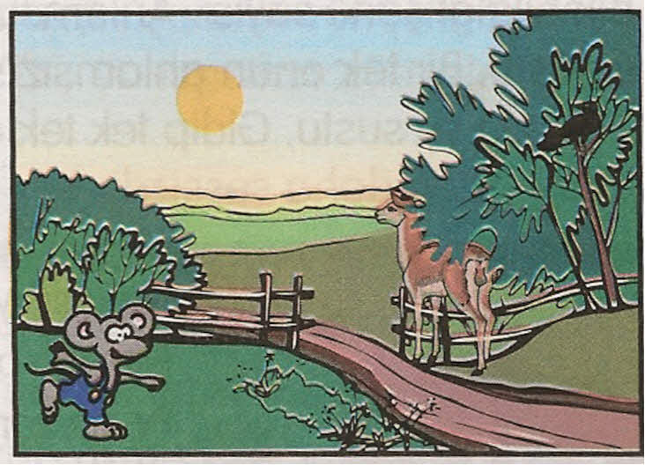
C. Ceylanı, avcının kurduğu tuzaktan fare kurtarmış.

